Тема недели
«Дары осени»
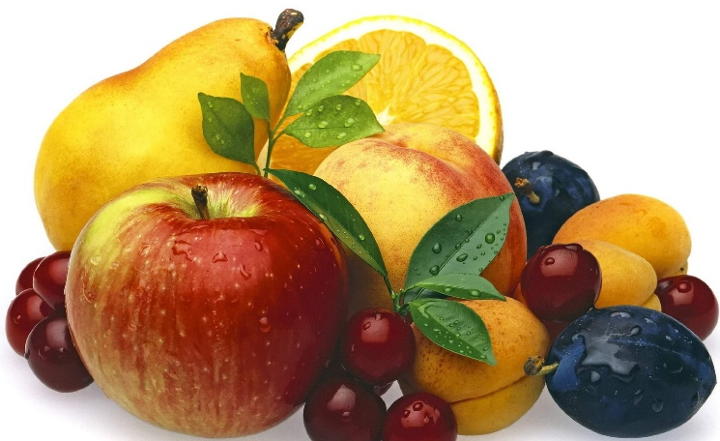
Задание 1.
— рассмотрите дома с ребенком натуральные овощи и фрукты: картофель, огурец, морковь, капусту, свеклу, тыкву, редиску, горох, лук, перец, яблоко, грушу, виноград, арбуз и т. д. ;
— объясните, что все это можно назвать одним словом «овощи»; «фрукты»
— обратить внимание на следующие признаки овощей и фруктов: цвет, форму, вкус;
— по возможности расскажите и показжите ребенку, где и как растут овощи, фрукты что из них готовят (суп, салат, винегрет, компот);
— совместно с ребенком приготовить любое блюдо из овощей, фруктов.
Задание 2. Отгадайте загадки, выучите по выбору:
Неказиста, шишковата,
а придет на стол она,
Скажут весело ребята:
«Ну, рассыпчата, вкусна!» (Картошка)

Голова на ножке, в голове — горошки. (Горох)

Я длинный и зеленый, вкусный и соленый,
Вкусный и сырой, кто же я такой? (Огурец)

Уродилась я на славу, голова бела, кудрява.
Кто любит щи — меня ищи. (Капуста)
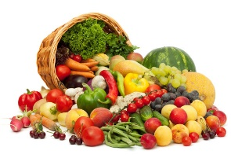
Задание 3. Дидактическая игра «Большой — маленький» (словообразование с помощью уменьшительно-ласкательных суффиксов): огурец — огурчик, помидор — помидорчик, арбуз – арбузик.

Задание 4. Дидактическая игра «Узнай фрукт (овощ) на вкус, по запаху» (используются натуральные фрукты (овощи).

